Thưa ông Đẳng,
Cám ơn ông đã có video chỉ dẫn dùng tablet đánh máy lời nói. Tôi nghĩ cũng có người cần biết chi tiết hơn về vấn đề này nên soạn bài sau đây. Xin Quán ven đường tùy nghi sử dụng.
Dùng Ipad đánh máy lời nói

Cách dùng Ipad sau đây áp dụng cho Mail, Notes và Reminders. Thường Ipad không có Word, nếu muốn biến đổi thành tài liệu MS-Word, cần gửi email qua máy khác rồi áp dụng cut and paste chuyển qua blank file MS-Word.
Các động tác tuần tự
Xin mở Ipad để sẵn sàng dùng Mail, Notes hay Reminders. Keypad xuất hiện. Nhấn vào hình trái đất trên keyboard để chuyển qua ngôn ngữ cần sử dụng (Việt, Anh, Pháp).
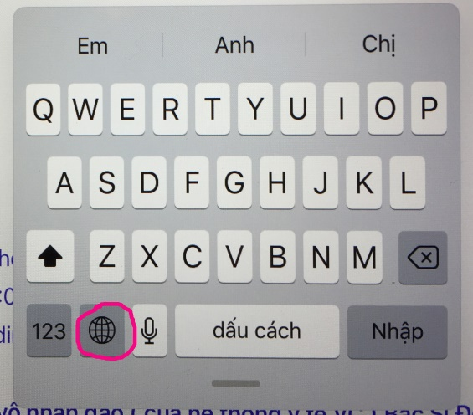
Tiếp theo, nhấn vào hình micro, ở bên cạnh hình trái đất. Khi thấy hình sau đây xuất hiện là lúc đọc chậm cho Ipad đánh máy.
Nếu keyboard đột nhiên trở lại hình 1, hãy nhấn lại vào hình micro và tiếp tục đọc.

Chúc bạn thành công mau lẹ.

